БЕРДСКИЙ ФИЛИАЛ
ГОСУДАРСТВЕННОГО АВТОНОМНОГО ПРОФЕССИОНАЛЬНОГО ОБРАЗОВАТЕЛЬНОГО УЧРЕЖДЕНИЯ
НОВОСИБИРСКОЙ ОБЛАСТИ
«НОВОСИБИРСКИЙ МЕДИЦИНСКИЙ КОЛЛЕДЖ»

Учебно-исследовательская работа
по теме: «Лента Мёбиуса и её применение»

Выполнили:
Филиппова Анжелика Владимировна
Власова Елизавета Ильинична
студенты 2 курса 328 группы
специальность 34.02.01 Сестринское дело
Руководитель:
Субачева Ирина Борисовна

2019
СОДЕРЖАНИЕ
 | Стр.
ВВЕДЕНИЕ ………………………………………………………….……... | 3
- ТЕОРЕТИЧЕСКАЯ ЧАСТЬ………………………………………….. | 4
- История возникновения ленты Мёбиуса……………………………. | 4
- Лента Мёбиуса………………………………………………………… | 4
- Свойства ленты Мёбиуса…………………………………………….. | 5
- Области применения ленты Мёбиуса……………………………….. | 7
- ИССЛЕДОВАТЕЛЬСКАЯ ЧАСТЬ………………………………….. | 13
- Изготовление ленты Мёбиуса……………………………………….. | 13
- Опыты…………………………………………………………………. | 13
- Фокус…………………………………………………………………... | 14
2.4. Выводы по исследовательской работе………………………………. | 15
ЗАКЛЮЧЕНИЕ……………………………………………….……………. | 16
СПИСОК ИСПОЛЬЗУЕМЫХ ИСТОЧНИКОВ ИНФОРМАЦИИ……… | 17

ВВЕДЕНИЕ
Актуальность исследования. В наше время актуально изучение различных свойств и нестандартных применений необычных фигур. Лист Мёбиуса востребован, его применение развивается, и свойства не до конца изучены. Его ценность состоит в том, что он дал толчок новым обширным математическим исследованиям. Именно поэтому его часто считают символом современной математики. Актуальность данной тематики предопределило выбор темы научного исследования.
Нас так заинтересовал этот лист, мы стали искать про него информацию и проводить с ним разные опыты, о результатах которых мы расскажем в своей работе.
Цель исследования: исследование поверхности ленты Мёбиуса.
Объект исследования: лента Мёбиуса.
Предмет исследования: свойства ленты Мёбиуса.
Задачи:
  - Познакомиться с историей появления ленты Мёбиуса.
  - Выявить и исследовать свойства ленты Мёбиуса.
  - Установить области применения ленты Мёбиуса.
  - Выступить с мультимедийной презентацией перед аудиторией.
  - Высказать и обосновать свою точку зрения.
  - Вызвать интерес к математике, физике, информатике.
- ТЕОРЕТИЧЕСКАЯ ЧАСТЬ
  - История возникновения ленты Мёбиуса
Таинственную и знаменитую ленту Мёбиуса придумал Август Фердинанд Мёбиус (1790–1868), ученик "короля математиков" Гаусса. Первоначально Мёбиус был астрономом. Он ввел аналитические методы исследования, установил понятие проективного преобразования и существование односторонних поверхностей. В возрасте 68 лет ему удалось сделать открытие поразительной красоты. Это открытие односторонних поверхностей, одна из которых – лента Мёбиуса.
Как – то раз в доме на пороге комнаты появилась любимая жена. Правда, она была не в хорошем расположении духа. Правильнее сказать, она была разгневана, что для мирного дома Мёбиусов было почти так же невероятно, как три раза в год увидеть парад планет, и категорически требовала немедленно уволить служанку, которая настолько бездарна, что даже не способна правильно сшить ленту. Хмуро разглядывая злосчастную ленту, профессор воскликнул: “Ай да, Марта! Девочка не так уж глупа. Ведь это же односторонняя кольцевая поверхность. У ленточки нет изнанки!” Идея пришла ему в голову, когда служанка неправильно сшила ленту.
Открытая поверхность получила математическое обоснование и имя в честь описавшего ее математика и астронома.
Лента вдохновила на подвиги ни одного добряка-профессора. Взял ее на вооружение и цех парижских портных.

1.2. Лента Мёбиуса
Лента Мёбиуса (Рисунок 1) – это топологический объект, простейшая односторонняя поверхность с краем. Сама топология началась именно с ленты Мёбиуса.
Тополо́гия – раздел математики, изучающий: в самом общем виде – явление непрерывности; в частности – свойства пространств, которые остаются неизменными при непрерывных деформациях.
Интересность заключается уже в том, что в отличие от обыкновенного листа бумаги лента Мебиуса имеет только одну поверхность, а не две. То есть, если начать закрашивать лист бумаги, не переходя через грань, то закрасится только одна сторона. Если проделать то же самое с листом Мебиуса, то он закрасится с обеих сторон. Загадки продолжаются, и когда мы начинаем разрезать лист Мёбиуса.
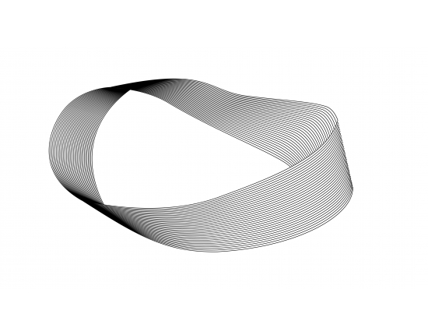
Рисунок 1 – Внешний вид ленты Мёбиуса

1.3. Свойства ленты Мёбиуса
Ленте Мёбиуса присущи следующие свойства, не меняющиеся при ее сжимании, разрезании вдоль или сминании.
1. Наличие одной стороны. Мёбиус в своем труде «Об объеме многогранников» описал геометрическую поверхность, названную затем в его честь, обладающую всего одной стороной. Проверить это довольно просто: берем ленту или лист Мёбиуса и стараемся закрасить внутреннюю сторону одним цветом, а внешнюю – другим. Не суть важно, в каком месте и направлении было начато окрашивание, вся фигура будет закрашена одним цветом (Рисунок 2).
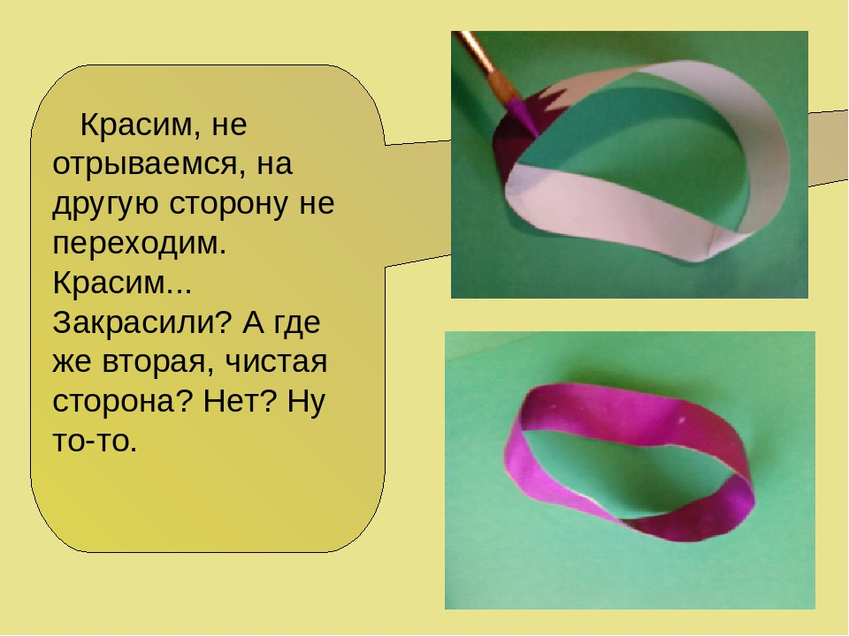

Рисунок 2 – Окрашивание ленты Мебиуса
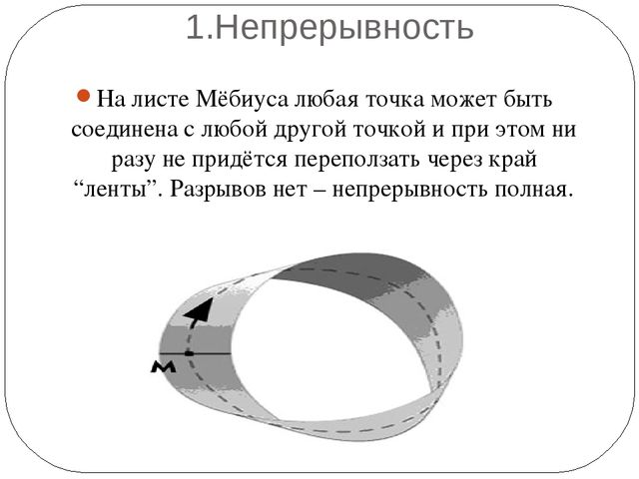
2. Непрерывность. Непрерывность выражается в том, что любую точку этой геометрической фигуры можно соединить с любой другой ее точкой, не пересекая границы поверхности Мёбиуса (Рисунок 3).

Рисунок 3 – Непрерывность ленты Мебиуса
3. Связность, или двухмерность. При разрезании ленты вдоль, из нее не получится несколько разных фигур, и она остается цельной (Рисунок 4).
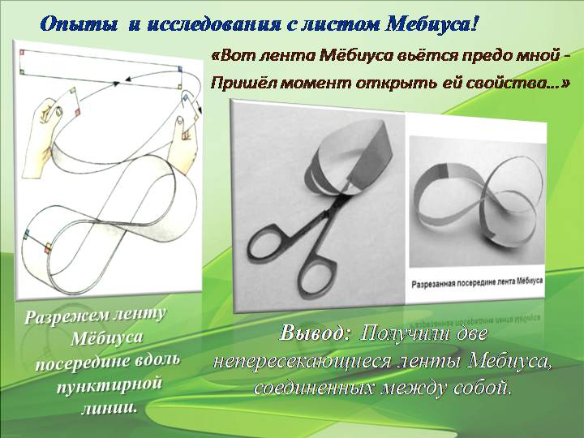

Рисунок 4 – Разрезанная поперек лента Мебиуса
4. Отсутствие ориентированности. В ленте Мёбиуса отсутствует такое важное свойство, как ориентированность. Это значит, что человек, идущий по этой фигуре, вернется к началу своего пути, но только в зеркальном отражении самого себя. Таким образом, бесконечная лента Мёбиуса может привести к вечному путешествию (Рисунок 5).



Рисунок 5 – Бесконечная лента Мебиуса
1.4. Области применения ленты Мёбиуса
- Применение в технике
  - Кассета. Придуманы кассеты для магнитофонов, где лента перекручивается и склеивается в кольцо, при этом появляется возможность записывать и считывать информацию с двух сторон, что увеличивает ёмкость кассеты и соответственно время звучания (Рисунок 6).
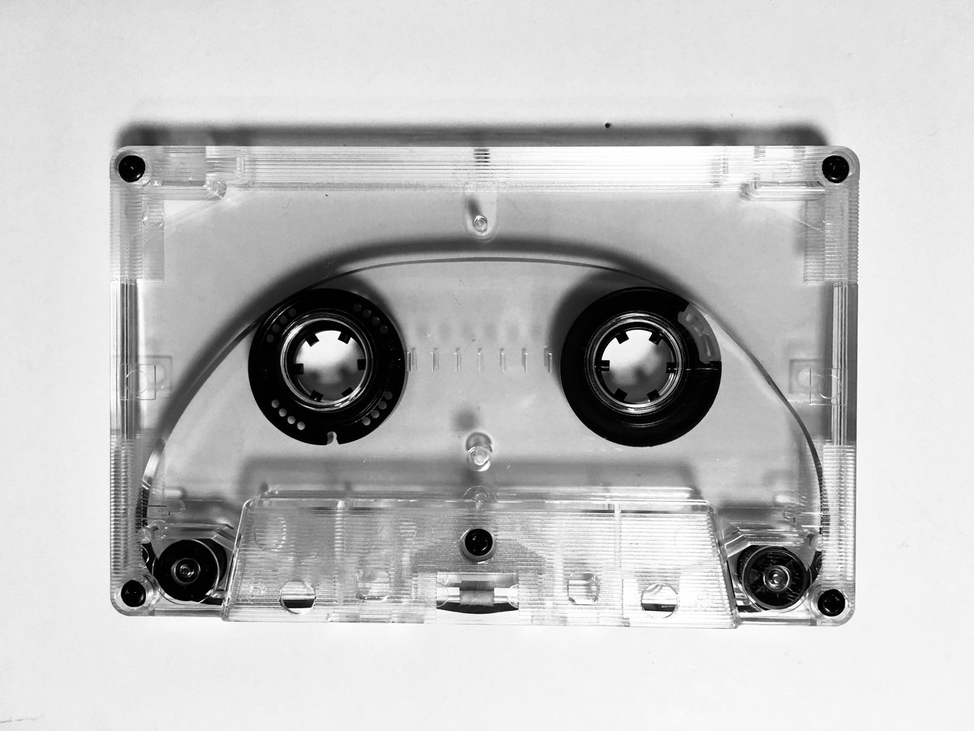
Рисунок 6 – Кассета для магнитофона
  - Матричный принтер. Во многих матричных принтерах красящая лента имеет вид ленты Мёбиуса для увеличения её ресурса (Рисунок 7).
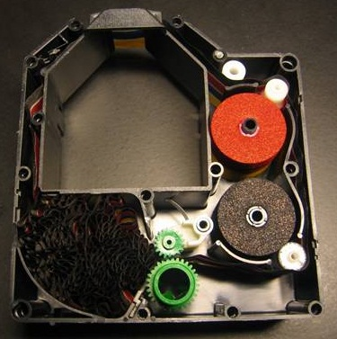

Рисунок 7 – Укладка красящей ленты матричного принтера
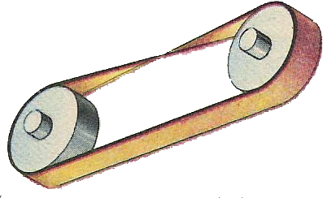
1.3 Шлифовальная лента. В 1969 году советский изобретатель Губайдуллин предложил бесконечную шлифовальную ленту в виде ленты Мёбиуса (Рисунок 8).

Рисунок 8 – Шлифовальная лента
Полоса ленточного конвейера, шлифовальная лента, выполненная в виде ленты Мебиуса, позволяет ему работать дольше, потому что вся поверхность ленты равномерно изнашивается (Рисунок 9)
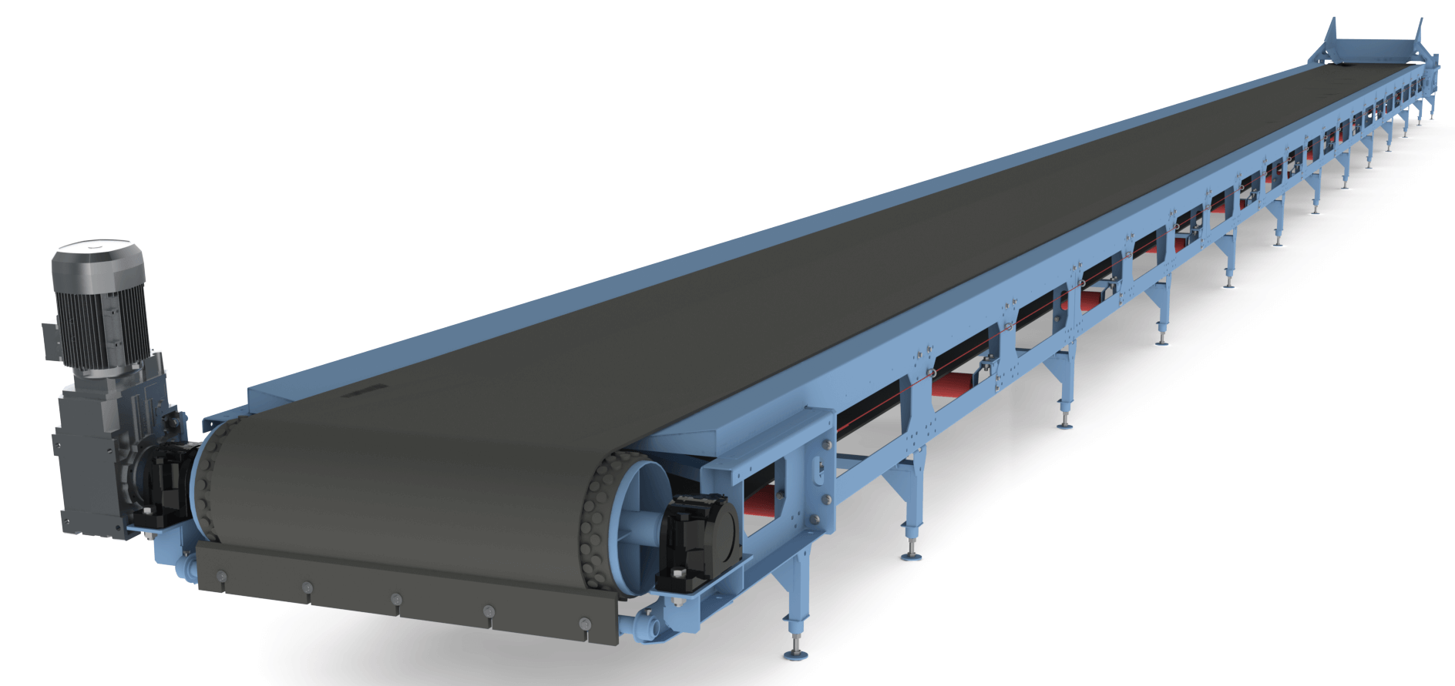

Рисунок 9 – Полоса ленточного конвейера
- Применение в искусстве
  - Сложно оценить важность значения открытия ленты Мебиуса, которое вдохновило не только большое множество ученых, но и писателей, художников. Самой известной работой, посвященной ленте Мебиуса считается картина Moebius Strip II, Red Ants или Красные Муравьи голландского художника-графика Маурица Эшера. На картине представлены муравьи, карабкающиеся по петле Мебиуса с обеих сторон, на самом деле сторона всего одна. Муравьи ползут по бесконечной петле друг за другом по одной и той же поверхности (Рисунок 10).
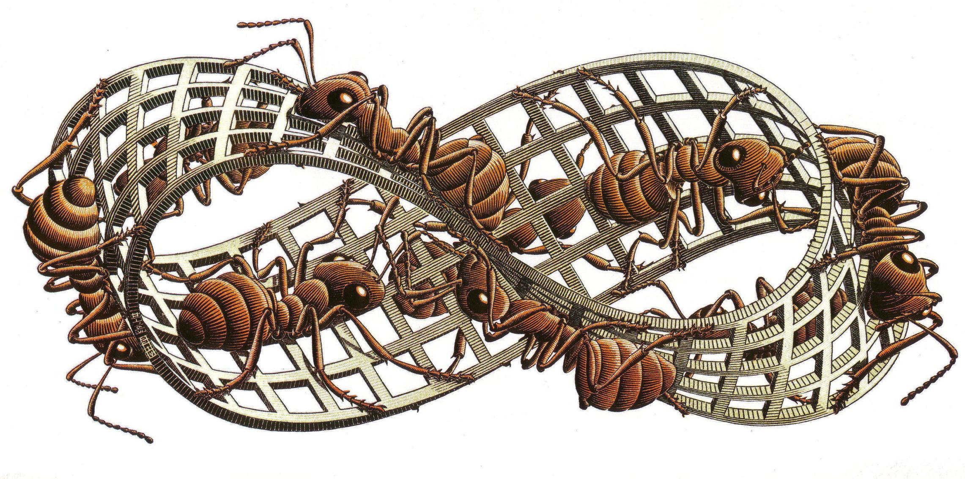
Рисунок 10 – Ползущие муравьи по бесконечной петле
2.2. В форме петли Мебиуса создается огромное множество украшений, обуви, скульптур и многих других предметов и форм (Рисунок 11).
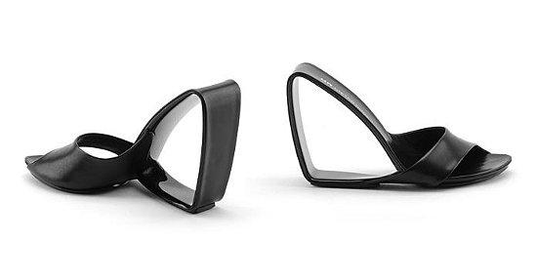
Рисунок 11 – Обувь в форме петли Мебиуса
2.3. Чудесные свойства ленты породили множество фантастических рассказов. В одном из них описывался случай в Нью-йорском метро, когда потерялся во времени поезд, отправившийся в путь по пути, замкнутом в ленту Мёбиуса.
- Применение в медицине
  - Сердце человека (Рисунок 12) «сшито» из мышечной полосы, свёрнутой в точности, как лента Мёбиуса, это установил американский кардиохирург профессор Джеральд Бакберг.
Юрий Артемович Арутюнов перевел уравнения сердечных колебаний в режим ленты Мебиуса – и теперь при операциях на сердце можно будет учитывать этот объективный закон природы, чтобы повысить гарантийный срок «кардио-ремонта».
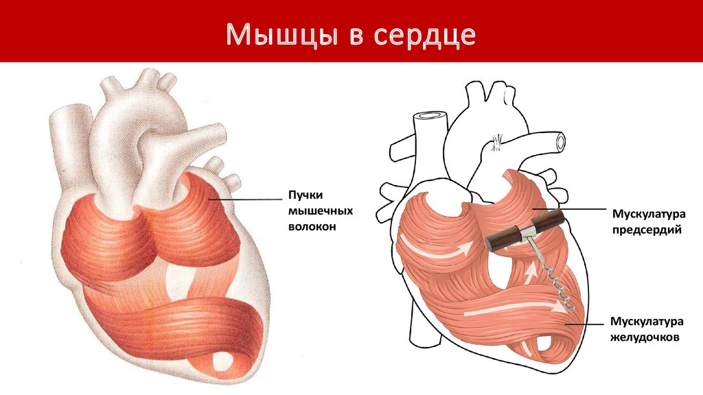
Рисунок 12 – Сердце человека
  - Есть гипотеза, что спираль ДНК (Рисунок 13) сама по себе тоже является фрагментом ленты Мебиуса и только поэтому генетический код так сложен для расшифровки и восприятия. Больше того – такая структура вполне логично объясняет причину наступления биологической смерти – спираль замыкается сама на себя и происходит самоуничтожение.
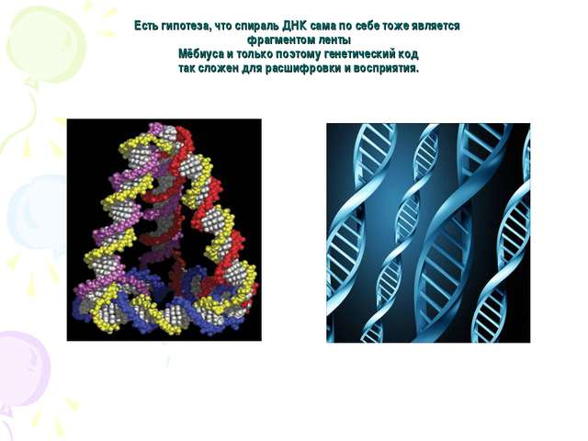
Рисунок 13 – ДНК
  - В практике индийской йоги используется принцип движения энергетических потоков по траектории листа Мёбиуса (Рисунок 14), в теле человека образуются волшебные кольца нереальной реальности состоящие из нади Пингала и нади Ида, и достаточно сложную фигуру колец ленты (Листа) Мёбиуса и бутылки Клейна. Это позволяет делать различные энергетические переходы для практикующего йогу, и при низких энергозатратах телесных и душевных возможностей человека добиваться максимальных результатов порой недоступных обычному человеку. Такова природа сверхвозможностей духовного пути человека.
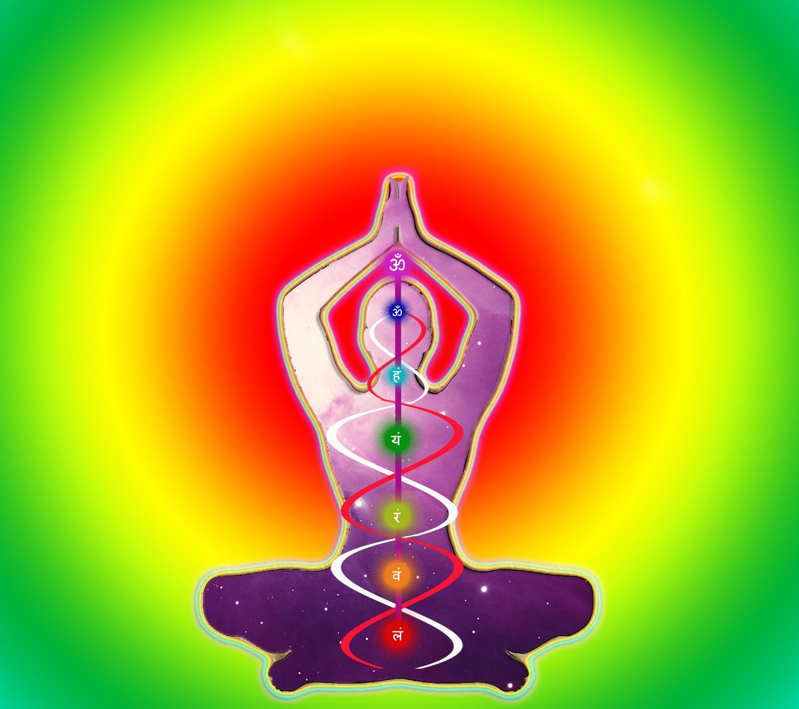
Рисунок 14 – Энергетические потоки
- Применение в физике
Благодаря своей наглядности, петля Мебиуса дает возможность делать современным ученым все новые и новые открытия. С момента обнаружения удивительных свойств петли по всему миру прокатилась волна новых изобретений.
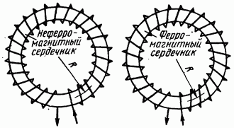
4.1. Значительное улучшение свойств магнитных сердечников (Рисунок 15), изготовленных из ферро-магнитной ленты, намотанных по способу Мебиуса.

Рисунок 15 – Магнитные сердечники
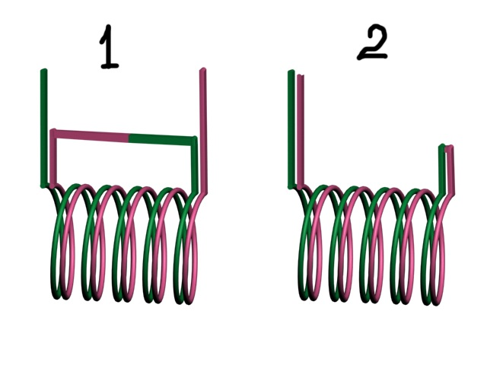
4.2. Н. Тесла получил патент на многофазную систему переменного тока использовав, намотку катушек генератора по типу петли Мебиуса (Рисунок 16).

Рисунок 16 – Катушки генератора
4.3. Американский ученый Ричард Дэвис сконструировал нереактивный резистор Мебиуса (Рисунок 17) – способный гасить реактивное (емкостное и индуктивное) сопротивление, не вызывая электромагнитных помех.
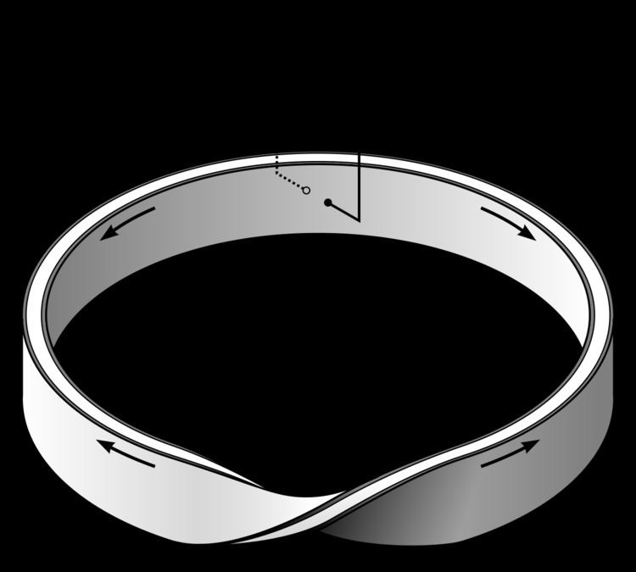
Рисунок 17 – Нереактивный резистор
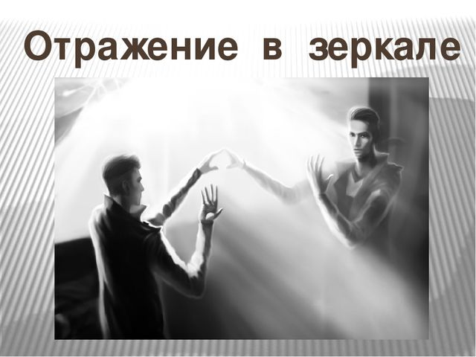
4.4. Физики утверждают, что все оптические законы основаны на свойствах ленты Мебиуса, в частности отражение в зеркале (Рисунок 18) – это своеобразный перенос во времени, краткосрочный, длящийся сотые доли секунды, ведь мы видим перед собой зеркального своего двойника.

Рисунок 18 – Отражение в зеркале
- Применение в математике
Несмотря на то, что Мёбиус сделал своё открытие давно, оно очень популярно и в наши дни.
5.1. Зеркальная симметрия
5.2. У математиков идут дальнейшие исследования. Таинственный символ – знак бесконечности в виде «лежащей восьмёрки» (Рисунок 19) был найден в центре нашей галактики – Млечного пути. «Восьмерка» протяженностью в 600 световых лет состоит из плотного газа.
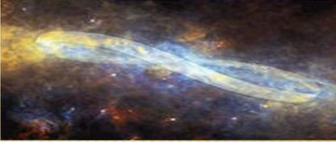
Рисунок 19 – Знак бесконечности в виде «лежащей восьмёрки»
- Применение в цирковом искусстве
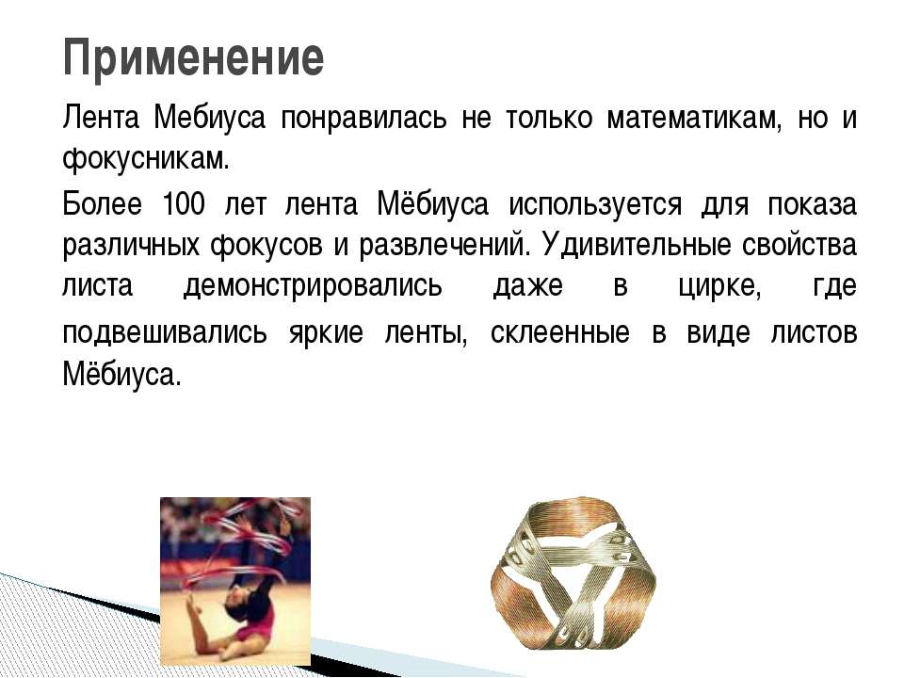
Удивительные свойства листа демонстрировались даже в цирке (Рисунок 20) где подвешивались яркие ленты, склеенные в виде листов Мебиуса. Более 100 лет лист Мёбиуса используется для показа различных фокусов и развлечений.

Рисунок 20 – Применение ленты Мёбиуса в цирковом искусстве

2. ИССЛЕДОВАТЕЛЬСКАЯ ЧАСТЬ
Мы покажем изготовление ленты Мёбиуса, и проведём несколько опытов.
  - Изготовление ленты Мёбиуса
Для изготовления ленты Мёбиуса потребуются бумажные полосы длиной 30 см и шириной 3 см.
Возьмем бумажную ленту АВСD, разделенную по ширине пополам пунктирной линией. Прикладываем ее концы АВ и СD друг к другу и склеиваем так, чтобы точка А совпала с точкой C, а точка B с точкой D. Получилось знаменитое в математике бумажное кольцо, которое получило особое название – "Лента Мёбиуса".

2.2. Опыты
Опыт №1
Поставим точку на одной стороне кольца и начертим непрерывную линию вдоль него, пока не придём снова в отмеченную точку.
Непрерывная линия проходит по двум сторонам, заканчиваясь в начальной точке.
Опыт №2
Разрежем кольцо вдоль пополам, по линии параллельной краям. Получилось одно большое перекрученное кольцо в виде восьмёрки.
- Исследуем полученные поверхности
На полученных в 2 опыте кольцах поставим точку на одной стороне каждого кольца и начертим непрерывную линию вдоль него, пока не придём снова в отмеченную точку (повторим опыт 1). Непрерывная линия будет проходить только по одной стороне кольца.
Результат опыта 1 не повторился.
Опыт №3
Разрежем кольцо вдоль, отступив от края на 1/3 ширины кольца.
Два перекрученные сцепленные между собой кольца: диаметр первого в два раза больше диаметра второго, ширина первого кольца в два раза меньше.
На полученных в 3 опыте кольцах поставим точку на одной стороне каждого кольца и начертим непрерывную линию вдоль него, пока не придём снова в отмеченную точку (повторим опыт 1).
Непрерывная линия будет проходить только по одной стороне большого кольца (не лист Мёбиуса), по всей поверхности маленького кольца будет проходить линия с двух сторон (Лист Мёбиуса).
Опыт №4
Возьмём кольца – результаты 2 опыта. Разрежем пополам вдоль.
Получилось два кольца, переплетённые между собой в виде восьмёрки. Лист Мёбиуса – двухсвязен.

2.3. Фокус
Зрителю вручают три больших бумажных кольца, каждое из которых получилось путем склеивания концов длинной бумажной ленты. Зритель разрезает ножницами первое кольцо вдоль ленты посередине, пока не вернется в исходную точку. В результате получаются два отдельных кольца. Разрезая таким же образом второе кольцо, он получает, к своему удивлению, не два кольца, а одно, которое вдвое длиннее исходного. Наконец, разрезая третье, он снова получает поразительный результат: два кольца, сцепленных друг с другом.
Результат этого фокуса зависит от того, как были сомкнуты концы ленты перед склейкой. Первое наше кольцо получилось путем простого соединения концов ленты без перекручивания. Второе кольцо (его называют листом Мебиуса) получается присоединение концов ленты, перекрученной один раз на 180º. Одним из наиболее любопытных свойств этой поверхности, имеющей только одну сторону и один край, является то, что, разрезая ее вдоль по середине, мы получаем одно большое кольцо, если же разрезать его не посередине, а на расстоянии в 1/3 ширины от края, то получается два кольца: одно большое и сцепленное с ним маленькое. Третье кольцо получилось при разрезании ленты, концы которой перекручивались перед склейкой дважды, т.е на 360º.

2.4. Выводы по исследовательской работе
Проводя данные эксперименты, мы и увидели удивительные превращения ленты.
- Лента Мёбиуса имеет один край.
- Лента Мёбиуса имеет одну сторону.
- Лента Мёбиуса не меняет своих свойств, пока её не разрезают
- Один край и одна сторона листа Мёбиуса не связаны с его положением в пространстве.

ЗАКЛЮЧЕНИЕ
Таким образом, лента Мёбиуса – первая односторонняя поверхность, которая положила начало новому направлению в геометрии – топологии.
В ходе своего исследования мы изучили большое количество литературы. Мы познакомились с историей создания ленты Мёбиуса. Нами проведено ряд опытов с лентой Мёбиуса, результаты которой нас очень заинтересовали. Мы показали, что лента Мёбиуса применяется практически во всех областях нашей жизни. Главная ценность листа Мёбиуса состоит в том, что он дал толчок новым обширным математическим исследованиям. Именно поэтому его часто считают символом современной математики. Работая над темой, мы получили много полезной и интересной информации о ленте Мёбиуса.

СПИСОК ИСПОЛЬЗУЕМЫХ ИСТОЧНИКОВ ИНФОРМАЦИИ
  - http://Ru.wikipedia.org
  - https://infourok.ru/lenta-myobiusa-i-eyo-svoystva-issledovatelskaya-rabota-3132215.html
  - https://informat.name/articale/art_mebius.html
  - https://infourok.ru/issledovatelskaya-rabota-lenta-mebiusa-3091817.html
  - https://kopilkaurokov.ru/matematika/prochee/issliedovatiel-skaia-rabota-na-tiemu-lienta-miobiusa
  - https://kalkpro.ru/interesting-facts/lenta-mebiusa/
  - https://econet.ru/articles/67911-lenta-mebiusa-zagadk..
  - https://kopilkaurokov.ru/matematika/prochee/issliedov.

